Справочный материал для учителя

Александр Николаевич Скрябин (1872–1915)

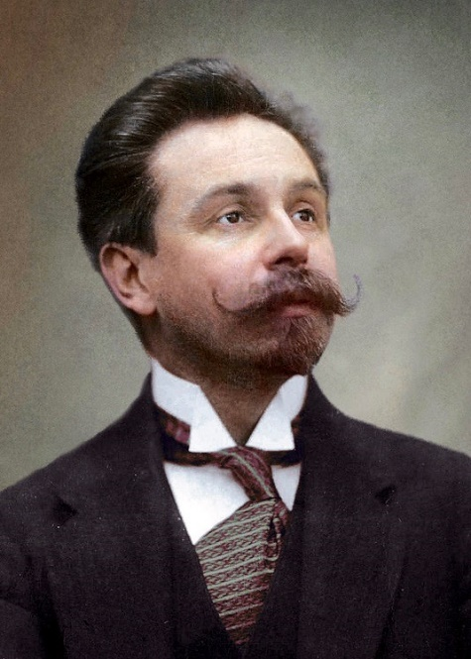
Современники называли Александра Скрябина композитором-философом. Он первым в мире придумал концепцию свето-цветозвука: визуализировал мелодию с помощью цвета.
В последние годы жизни композитор мечтал воплотить в жизнь необыкновенное действо из всех видов искусств: музыки, танца, пения, архитектуры, живописи. Так называемая «Мистерия» должна была начать отсчёт времени нового идеального мира. Но Александр Скрябин так и не успел осуществить свою идею.

Александр Скрябин родился в 1872 году в дворянской семье. Его отец служил дипломатом в Константинополе, поэтому сына видел редко.
Мать умерла, когда ребёнку был год. Воспитывали Александра Скрябина бабушка и тётя, которая и стала его первой учительницей музыки. Уже в пять лет мальчик исполнял на фортепиано несложные пьесы и подбирал услышанные однажды мелодии, а в восемь начал сочинять собственную музыку (в семилетнем возрасте сочинил оперу «Лиза в 5-ти актах»).
Тётя отвела племянника к известному пианисту Антону Рубинштейну.
Тот был так поражён музыкальным талантом Скрябина, что попросил родных не заставлять мальчика ни играть, ни сочинять, когда у него не было на то желания.
В 1882 году по семейной традиции юного дворянина Скрябина отправили учиться во Второй Московский кадетский корпус в Лефортово. Именно там состоялось первое публичное выступление 11-летнего музыканта. На это же время пришлись и его дебютные композиторские опыты – в основном фортепианные миниатюры. На творчество Скрябина в то время повлияло увлечение Шопеном, он даже спал с нотами известного композитора под подушкой.
В 1888 году, за год до окончания кадетского корпуса, Александр Скрябин стал студентом Московской консерватории по классу композиции и фортепиано. К моменту поступления в консерваторию он написал более семидесяти музыкальных сочинений. Молодого музыканта заметил директор Василий Сафонов. По его воспоминаниям, у юноши было «особое разнообразие звука», он «обладал редким и исключительным даром: инструмент у него дышал».
Александр Скрябин стремился к исполнительскому совершенству, поэтому много репетировал. Однажды он «переиграл» правую руку. Заболевание оказалось настолько серьёзным, что знаменитый в то время врач Григорий Захарьин сказал юноше, что мышцы руки отказали навсегда. Василий Сафонов, узнав о болезни своего ученика, отправил его к себе на дачу в Кисловодск, где тот и вылечился.
Старшие курсы свободного сочинения вёл профессор гармонии и контрапункта Антон Аренский, ему была близка лирическая камерная музыка. Его же ученик, Скрябин, напротив, не любил строгих композиторских канонов и создавал странные, на взгляд Аренского, произведения. За 1885–1889 годы Скрябин написал более пятидесяти различных пьес – большинство из них не сохранилось или осталось в недоделанном виде. Творчество молодого музыканта уже тогда начало выбиваться из тесных рамок академической программы.
Из-за творческого конфликта с учителем гармонии Скрябин остался без композиторского диплома. В 1892 году он окончил Московскую консерваторию только как пианист по классу Сафонова. Скрябин получил Малую золотую медаль, а его имя занесли на мраморную доску почёта у входа в Малый зал Московской консерватории.
После окончания Московской консерватории из-за обострения болезни правой руки Скрябин пережил тяжёлый период в своей жизни, из которого ему помог выйти известный петербургский меценат М. П. Беляев (до конца своих дней был издателем и пропагандистом музыки композитора), отправив Скрябина в турне по Европе. Во втором турне, организацией которого занимался также Сафонов, Скрябин выступил с серией концертов, завоевав признание как превосходный композитор и пианист. Александр Скрябин играл практически только собственные сочинения, покоряя слушателей романтической утончённостью и одухотворённостью пианистического стиля.
В 1898 году Сафонов пригласил Скрябина преподавать специальное фортепиано в Московской консерватории. Педагогическую деятельность Скрябин совмещал с интенсивным композиторским творчеством.
В 1904–1909 годах композитор жил за границей. Давал концерты в Америке с оркестром под управлением А. Никиша (под управлением Никиша прошла премьера «Божественной поэмы» в Париже, в Америке же Скрябин давал концерты под управлением М. Альтшулера и В. Сафонова), В 1908 году в Европе Скрябин знакомился с С. А. Кусевицким, с которым в 1909 году выступил в Москве с триумфальным успехом. В 1910 году окончательно вернулся на родину. Последние годы жизни посвятил в основном фортепианным сочинениям. Тогда же сформировал новую систему музыкального мышления, получившую развитие в искусстве ХХ века (усложнение гармонической вертикали, снимающее необходимость разрешения диссонанса, появление диссонантной тоники, расширение тональности, охватывающей все 12 ступеней, образование новых ладовых структур, возникновение «гармониемелодии» – так называемый прометеев аккорд, в котором гармонический комплекс становится свёрнутым в вертикаль звукорядом). В 1910 году молодой С. С. Прокофьев посвятил Скрябину симфоническую поэму «Сны».
В 1910 (летом 1910 года, а в марте 1911 прошли Московская и Петербуржская премьеры «Прометея») году Скрябин написал одно из самых знаменитых своих произведений – симфоническую поэму «Прометей». Композитор обладал цветным слухом, дающим ощущение цвета во время исполнения музыки. Он решил воплотить своё визуальное восприятие в своей поэме.
Композитор сконструировал цветовой круг (Скрябин не конструировал круг, а только сделал эскизы. Сам же аппарат создал Александр Эдмундович Мозер по эскизам Скрябина) и использовал его при исполнении поэмы, а партию света в партитуре прописал отдельной строкой – «Luce». В то время технически осуществить свето-цветосимфонию было невозможно, поэтому премьера прошла без светового сопровождения. «Прометей» стал первым наброском «Мистерии», в которой должен был использовался синтез искусств.
Скрябина всё более захватывала идея будущей «Мистерии».
Её контуры композитор выстраивал более десяти лет. Мистерию оркестра, света, аромата, красок, движущейся архитектуры, стихов и хора в 7000 голосов он планировал представить в храме на берегу Ганга (очень спорное – про Ганг, может быть, лучше аккуратно сказать: «В Индии на берегу священного озера»). По задумке Скрябина, произведение должно было объединить всё человечество, подарить людям чувство великого братства и начать отсчёт времени для обновлённого мира.
Поставить «Мистерию» композитору так и не удалось.
Смерть Скрябина в 43 года произошла из-за внезапно возникшего заражения крови и вызвала большое потрясение в российском обществе. Похоронили композитора на кладбище Новодевичьего монастыря в Москве.

Источники: https://www.culture.ru/persons/8303/aleksandr-skryabin
http://www.mosconsv.ru/ru/person.aspx?id=123586

